Domenica 11 FEBBRAIO - VIª Domenica T.O. - Anno B
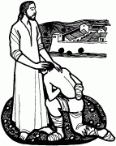
VANGELO (Mc 1, 40-45)
In quel tempo, venne da Gesù un lebbroso, che lo supplicava in ginocchio e gli diceva: «Se vuoi, puoi purificarmi!». Ne ebbe compassione, tese la mano, lo toccò e gli disse: «Lo voglio, sii purificato!». E subito la lebbra scomparve da lui ed egli fu purificato. E, ammonendolo severamente, lo cacciò via subito e gli disse: «Guarda di non dire niente a nessuno; va', invece, a mostrarti al sacerdote e offri per la tua purificazione quello che Mosè ha prescritto, come testimonianza per loro». Ma quello si allontanò e si mise a proclamare e a divulgare il fatto, tanto che Gesù non poteva più entrare pubblicamente in una città, ma rimaneva fuori, in luoghi deserti; e venivano a lui da ogni parte.

Domenica 18 FEBBRAIO - Iª Domenica Quaresima - Anno B
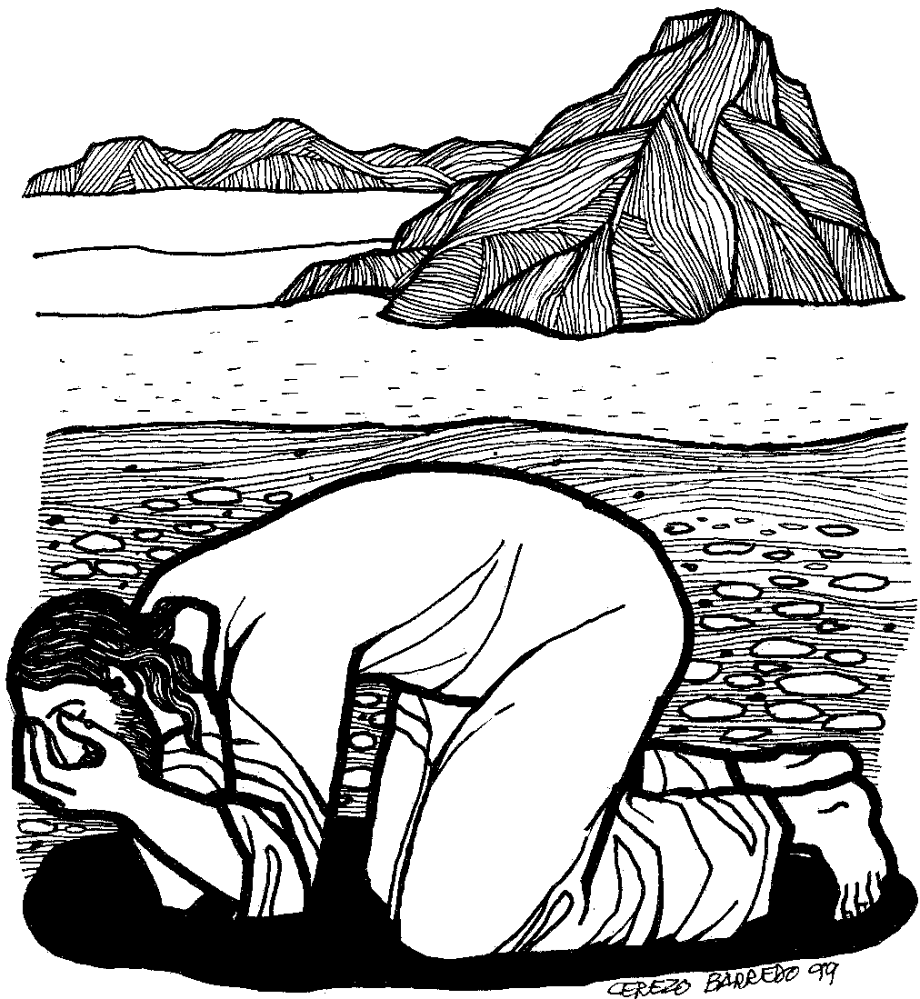
VANGELO (Mc 1, 12-15)
In quel tempo, lo Spirito sospinse Gesù nel deserto ed egli vi rimase quaranta giorni, tentato da satana; stava con le fiere e gli angeli lo servivano. Dopo che Giovanni fu arrestato, Gesù si recò nella Galilea predicando il vangelo di Dio e diceva: "Il tempo è compiuto e il regno di Dio è vicino; convertitevi e credete al vangelo".

“Per ricevere la Parola di Dio nel cuore non basta udire con gli orecchi, senza accogliere nel cuore il seme della divina Parola, permettendole di portare frutto. Ricordiamoci della parabola del seminatore e dei diversi risultati a seconda dei diversi tipi di terreno (Mc 4,14-20). L’azione dello Spirito, che rende efficace la risposta, ha bisogno di cuori che si lascino lavorare e coltivare, in modo che quanto ascoltato a Messa passi nella vita quotidiana, secondo l’ammonimento dell’apostolo Giacomo: “Siate di quelli che mettono in pratica la Parola e non ascoltatori soltanto, illudendo voi stessi (Gc 1,22). La Parola di Dio fa un cammino dentro di noi. La ascoltiamo con le orecchie e passa al cuore, non rimane nelle orecchie, deve andare al cuore; e dal cuore passa alle mani, alle opere buone. Questo è il percorso che fa la Parola di Dio: dalle orecchie al cuore e alle mani. Impariamo queste core. (papa Francesco nella catechesi sulla messa in piazza san Pietro mercoledì 31 gennaio)

Parrocchia S.Tommaso di Canterbury
Via Roma, 64 31047 Ponte di Piave tel. 0422 759132
Don Gian Paolo Bano 3487332879 bano.gian.paolo@gmail.com pontedipiave@diocesitv.it
Potete trovare il foglietto parrocchiale tutte le settimane sul sito
www.oratoriosantommaso.it segui il tuo oratorio anche su twitter - @OratorioPdiP e Facebook - Oratorio Ponte di Piave

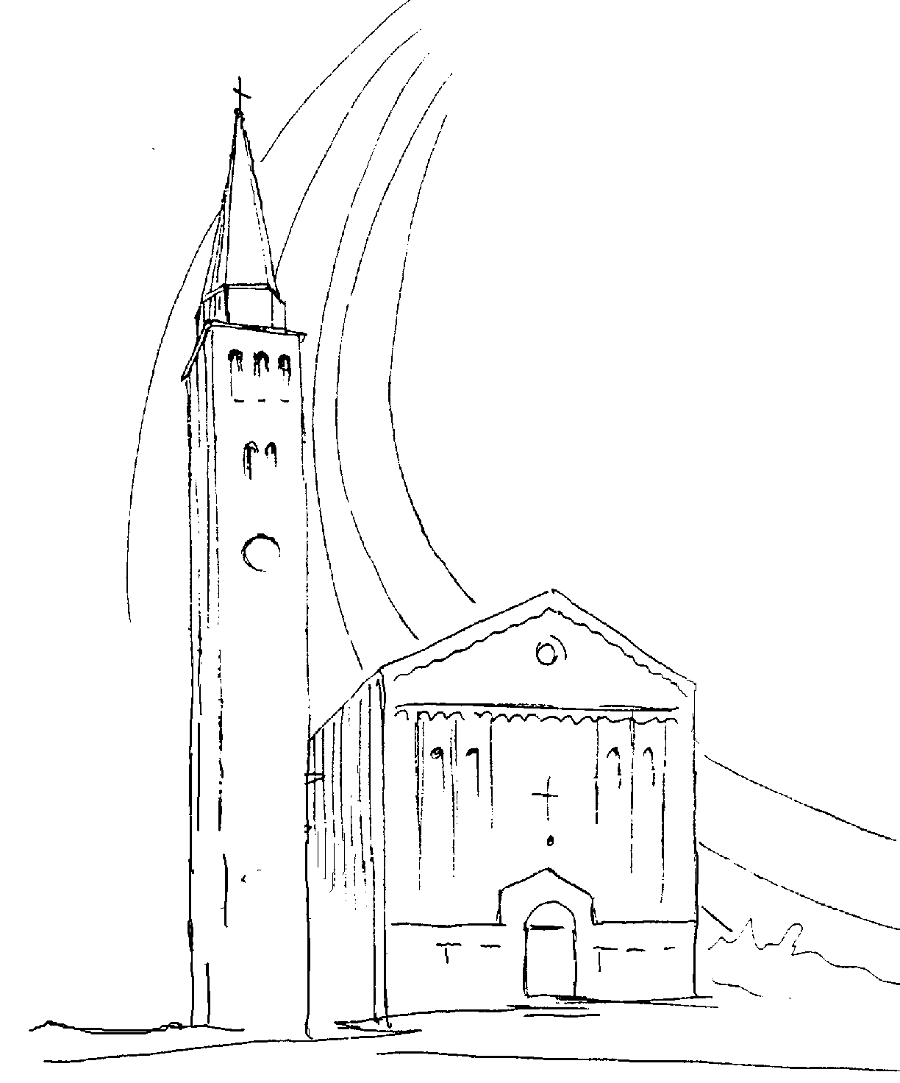

PARROCCHIA

S. TOMmASO DI CANTERBURY

PONTE di PIAVE - DIOCESI di TREVISO

VIª Domenica T.O. - Anno B -

Foglio di informazione 6 /2018

Carissimi parrocchiani, buona Domenica e buona Quaresima! Oggi Domenica 11 Febbraio memoria della B.V. di Lourdes e Giornata Mondiale del Malato, possiamo trovarci in Chiesa per la recita del s. Rosario a cui seguirà la Santa Unzione degli Infermi.
Mercoledì della settimana entrante inizieremo la Quaresima: un cammino di 40 giorni che ci preparano alla Pasqua. Lo inizieremo con il Rito dell’imposizione delle Ceneri sul nostro capo all’inizio della Messa nel pomeriggio alle 15,30 e, alla sera, alle 20,0 0. Il segno delle Ceneri ci è dato per farci comprendere quant’è grande l’amore di Dio che ha scelto di legarsi alla gente debole e fragile come noi, affidandoci il gande dono della pace perché la viviamo, la custodiamo, la difendiamo, la costruiamo. Nel Vangelo di questo giorno, Gesù ci esorta a digiunare e a pregare per spogliarsi di ogni superbia e arroganza e per disporsi con la preghiera a ricevere con la s. Pasqua i doni di Dio. Le nostre forze, da sole non bastano ad allontanare il male; abbiamo bisogno di invocare l’aiuto del Signore, l’unico capace di dare agli uomini quella pace che essi non sanno darsi. Per questo, durante la Quaresima ci metteremo in ascolto della Parola di Dio attraverso le letture bibliche di ogni giorno indicate nel foglietto degli avvisi e partecipando, potendo, alla Messa nei giorni feriali e alla Domenica “Pasqua della settimana”!. La Parola di Dio ci aiuterà a riscoprire il Battesimo come sacramento della fede; il sacramento della Penitenza come celebrazione della conversione e della riconciliazione nella comunità ecclesiale; l’Eucaristia, Pasqua della chiesa. Si raccomanda pure la partecipazione all’Adorazione Eucaristica ogni Giovedì dalle 8,30 alle 18,30 e alla Via Crucis ogni Venerdì alle ore 15,00 e alla sera alle 20,30 con i giovani e gli adulti.
Sono in programma, anche, due straordinari incontri per genitori e adulti: uno, di carattere formativo, con Mons. Marangon Don Giorgio parroco di Piombino Dese Lunedì 19 Febbraio alle 20,45 in sala teatro e un altro celebrativo della Riconciliazione e del Perdono con Mons. Chioatto Don Stefano (e con altri sacerdoti disponibili per le Confessioni) Venerdì 9 Marzo alle ore 20,45 in Chiesa.
Grazie per l’attenzione. Don Gian Paolo

Settimana dalL’11 al 18 febbraio 2018
Domenica 11  VI^ del T.O.  2ª del salterio  Madonna di Lourdes e Giornata Mond.. del Malato |  | 9.00  10.30  15.3018.30 | s. Messa; Per le anime del purgatorio; Def.ti Brusatin Antonio, Carmelo e Anna; Vidotto Luigi, Maronese Elsa e famiglia; Prevedello Giovanni e Montagner Angela  s. Messa; Def.ti fam. Campaner Ermenegildo; Giancarlo Callegari;  Rosario e Unzione degli Infermi con il Santo Olio s. Messa delle famiglie con i ragazzi sportivi  Lv 13,1-2.45-46; 1Cor 10,31_11,1; Mc 1,40-45
Lunedì 12 |  | 15.30 | s. Messa Def.ti Esteban e Zebedeo Rebecca  Gc 1,1-11; Mc 8,11-13
Martedì 13 |  | 14,00 | s. Messa e, a seguire, festa di carnevale nel polivalente  Gc 1,12-18; Mc 8,14-21
Mercoledì 14  Le CENERI  digiuno e astinenza |  | 15.3020.30 | s. Messa con il rito penitenziale delle Ceneri  s. Messa con il rito penitenziale delle Ceneri Per le anime più abbandonate del purgatorio  Gl 2,12-18; 2Cor 5,20_6,2; Mt 6,1-6.16-18
Giovedì 15  Adorazione  eucaristica |  | 8.30 18.15 | Lodi e apertura dell’Adorazione  Chiusura dell’Adorazione e s. Messa;  Dt 30,15-20; Lc 9,22-25
Venerdì 16  VIA CRUCIS |  | 15.00  20.30 | VIA CRUCIS e s. Messa con i Nonni e i Bambini  VIA CRUCIS con i Giovani e gli Adulti  Is 58,1-9a; Mt 9,14-15
Sabato 17 |  | 18.30 | s. Messa festiva. Def.ti Bianco Luigia(30°die); Favaro Renato; Fam. De Toffol Giovanni; Fam. Codognotto; per le anime del purgatorio Is 58,9b-14; Lc 5,27-32
Domenica 18  Prima di Quaresima  1^ del salterio | 9.00  10.30  18.30 |  | s. Messa; Def.ti Pastres Mario e Fam Paro Gimo, Trevisan Giuseppe, Fontebasso Giovanni e Anna; Fam. Paro e Dussin; Secondo le intenzioni dell’offerente  s. Messa; Battesimo di Rover Anna Def.ti Scapolan Arrigo e Pillon AnnaMaria; Rover Bruno; Mario Roman  s. Messa delle famiglie con i ragazzi sportivi Def.ti Lorenzon Lino e Pezzutto Lino  Gen 9,8-15; 1Pt 3,18-22; Mc 1,12-15
celebrazioni e intenzioni ss. Messe

La settimana di un cristiano parte di Domenica
PER QUESTO, LA CHIESA E’ SEMPRE APERTA
CARI GENITORI, VI INVITO A PARTECIPARE E AD ACCOMPAGNARE I VOSTRI BAMBINI ALLA MESSA DELLE 10,30. PER QUELLI PIU’ GRANDI CHE AL MATTINO VANNO A CALCIO O SONO IMPEGNATI IN ALTRE ATTIVITA’, C’E’ LA MESSA DELLA SERA ALLE 18,30. AIUTIAMOCI, VENENDO, A RENDERLA VIVA E GIOIOSA.
IN OGNI DOMENICA, PASQUA DELLA SETTIMANA, LA SANTA CHIESA RENDE PRESENTE QUESTO GRANDE EVENTO NEL QUALE CRISTO HA VINTO IL PECCATO E LA MORTE. A CRISTO CHE ERA, CHE E’ E CHE VIENE, SIGNORE DEL TEMPO E DELLA STORIA, LODE PERENNE NEI SECOLI DEI SECOLI. AMEN!

Avvisi Parrocchiali

DOMENICA 11 Febbraio è la memoria della B.V. Maria, Madonna di Lourdes e Giornata Mondiale del Malato. Nel pomeriggio alle ore 15,30 ci sarà la recita del s. Rosario a cui seguirà la santa Unzione degli Infermi. “Dove la Madonna è di casa il diavolo non entra. Dove c’è la Madre il turbamento non prevale, la paura non vince… A darci conforto e speranza, è il volto della Madre, le sue mani che accarezzano la vita, il suo manto che ci ripara. Impariamo a trovare rifugio, andando ogni giorno dalla Madre… Facciamo della Madre l’ospite della nostra quotidianità, la presenza costante a casa nostra, il nostro rifugio sicuro. Affidiamole ogni giornata. Invochiamola in ogni turbolenza. E non dimentichiamoci di tornare da lei per ringraziarla”. (papa Francesco 28/01/2018)

Prossimo BATTESIMO comunitario: Domenica 18 Febbraio alla Messa delle 10,30. Lunedì 12 c.m. alle 20,45 in canonica, catechesi battesimale per genitori e padrini

FESTA DI CARNEVALE – Martedì 13 dalle ore 14.30 presso il polivalente dietro alla chiesa, il “Gruppo Insieme Luciana e Mario” il Comune e la Pro Loco di Ponte di Piave vi invitano alla festa di Carnevale, con tanto divertimento, giochi, frittelle e musica

Invito di papa Francesco: Venerdì 23 febbraio Giornata di preghiera e digiuno per la pace dinanzi al tragico protrarsi di situazioni di conflitto in diverse parti del mondo.

ASSEMBLEA VICARIALE SINODALE nella chiesa di Monastier Venerdì 2 Marzo alle ore 20,30. Il Vescovo Gianfranco A. invita i parroci, i laici dei Consigli pastorali e per gli affari economici, come pure tutti i fedeli a partecipare ad una veglia di preghiera durante la quale verrà presentata e consegnata a tutti i presenti la Lettera Pastorale “Per una Chiesa in cammino”, frutto del Cammino Sinodale. Data l’importanza di tale convegno ecclesiale, si raccomanda ai responsabili dei gruppi e delle associazioni di incoraggiare e favorire la massima partecipazione dei fedeli.

2^{A} ELEMENTARE/Catechismo. Grazie alla disponibilità di una mamma catechista, ha avuto inizio Martedì scorso alle ore 15.00 il catechismo in parrocchia anche per i ragazzi di 2^ Elementare con scadenza quindicinale. I Genitori sono invitati ad accompagnarli come pure a partecipare e condividere il cammino con Gesù

FUNERALI In osservanza delle norme liturgiche, si fa presente ai famigliari e parenti dei defunti che è possibile intervenire nella celebrazione della Messa delle esequie, soltanto alla preghiera dei fedeli con qualche intenzione concordata con il celebrante. Altri interventi in chiesa con messaggi commemorativi e di commiato, sono da escludere.

ORATORIO SAN TOMMASO Tesseramento - Sono aperte le iscrizioni al NOI Oratorio, per rinnovi e nuovi tesseramenti potete rivolgervi al Bar. Quote: Adulti 8,00 €, Bambini e Ragazzi fino a 18 anni 5,00 €. Ringraziamo tutti i nostri soci, e quelli che desidereranno diventarlo, perché il nostro Oratorio possa essere sempre un luogo di accoglienza, di messaggi e iniziative per la crescita della nostra comunità, visita il sito: e scoprirai le opportunità.

